Risikosamfundet og accelerationssamfundet
De vestlige, industrialiserede samfund har i de seneste årtier gennemgået en udvikling på vej fra én type samfund til en anden.
Sædvanligvis omtales det samfund, som vi nu er i færd med at forlade, som industrisamfundet eller det moderne samfund. Begreberne henviser til et samfund kendetegnet ved industriproduktion, samlebånd, urbanisering, sociale klasser og økonomisk vækst.
Det samfund, vi befinder os i nu, eller som vi er på vej ind i, er blevet betegnet det postindustrielle samfund eller det postmoderne samfund. "Post" er latin og betyder "efter". Andre har foretrukket betegnelsen det senmoderne samfund. I denne betegnelse ligger en antagelse om, at det moderne samfunds periode endnu ikke er afsluttet, men at vi befinder os i en overgangsperiode. Endelig har nogle foretrukket betegnelser som servicesamfundet eller informationssamfundet med henvisning til antallet af ansatte i servicesektoren og informationsteknologiens fremvækst.
Her i kapitel 6 vil vi se på begreberne risikosamfundet og accelerationssamfundet og undersøge, hvordan de kan belyse klimaforandringernes effekt på menneskene i det senmoderne samfund

Risikosamfundet
En af de første sociologer, som for alvor bragte miljø og klima ind i sine teorier, var tyskeren Ulrich Beck (1944 – 2015). Han udgav i 1986 bogen Risikosamfundet – på vej mod en ny modernitet, som er blevet en klassiker i moderne sociologi. Ulrich Beck mener, at miljøproblemer er en trussel mod verdens sikkerhed, og at det er nødvendigt at prioritere bekæmpelse af denne trussel meget højt.
Det moderne, globaliserede samfund er ifølge Beck først og fremmest er kendetegnet ved risici. Risici er utilsigtede følgevirkninger af den industrielle produktion. Risici kan fx være miljøødelæggelse, sygdomme og radioaktivitet, men kan også forstås bredere og være fx terrorisme.
Moderne mennesker er som et fælles vilkår underlagt en risikoskæbne, som man ikke kan unddrage sig. Men risici er usynlige og vanskelige at vurdere: "I forbindelse med farerne er vi alle henvist til måleinstrumenter, teorier, og frem for alt manglende viden." Naturen er for længst overvundet og integreret i industrisamfundet og dermed blevet til en uomgængelig forudsætning for menneskenes tilværelse. Denne integrerede natur kalder Beck "den anden natur", og den udgør på utallige måder en fare for os, fx i kraft af forurening og naturødelæggelse. Da vi ikke kan beskytte os mod den anden naturs risici, er vores eneste forsvarsstrategi benægtelse eller i det mindste beroligelse.
Denne tankegang lader sig nemt overføre på klimaforandringerne: De er vanskelige at forstå, og de rammer os alle med stor kraft. Mange vil reagere ved at benægte deres eksistens eller ved at berolige sig med, at "det går nok ikke så galt".
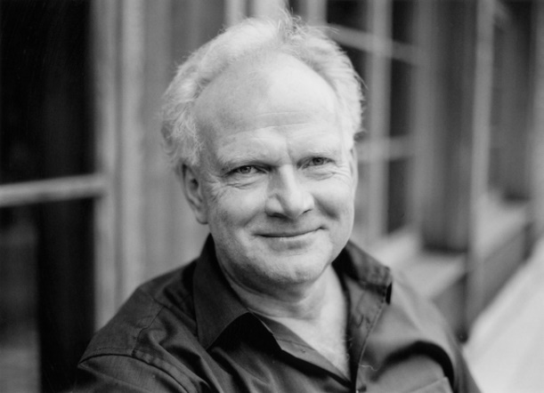
I bogen deler Ulrich Beck moderniteten op i to faser, som han kalder industrisamfundet og risikosamfundet. Produktion og fordeling af risici er i dag centralt i den politiske diskussion, hvor det i industrisamfundet var produktion og fordeling af goder. Beck ser et paradoks i, at det repræsentative demokrati på den ene side etableres som den ideelle styreform, men på den anden side ikke omfatter risikoproduktionen, som hovedsageligt ligger inden for økonomiens, videnskabens og teknologiens områder – områder, som kun i begrænset omfang er forståelige for almindelige mennesker, og som kun i begrænset omfang lader sig regulere demokratisk.
I risikosamfundet er produktionen af rigdom nøje forbundet med produktionen af risici. I det tidlige industrisamfund, som var et knaphedssamfund, drejede de politiske konflikter sig om fordelingen af rigdom, om at opnå goder. I risikosamfundet overskygges disse konflikter af ønsket om at undgå risici. I takt med at den teknologiske udvikling har reduceret den materielle nød, er produktionen af risici og samfundets selvødelæggelsespotentiale vokset. Dette har også affødt en helt ny måde at tænke på, et nyt paradigme.
Industrisamfundets paradigme handlede om, hvordan rigdomme produceres og fordeles. Det nye paradigme handler om, hvordan man kan minimere forskellige farer, som skabes i produktionen, og hvordan man kan legitimere (det vil sige lovliggøre og retfærdiggøre) de risici, som alligevel bliver tilbage. Under det første paradigme ("knaphedens diktatur") betragtes den teknologiske udvikling som en mulighed for frigørelse fra den materielle nød, under det andet paradigme bliver den teknologiske udvikling forvandlet til en potentiel trussel. Sulten erstattes af "den tykke voms problemer".
Risici er selvfølgelig ikke noget nyt, men tidligere var risici personlige og lokale, i dag er de blevet globale, og man har ingen mulighed for at fravælge dem. Desuden er risici i vid udstrækning blevet usynlige og åbne for samfundsmæssige definitionsprocesser. Vi ved kun, at risici eksisterer, fordi videnskaben har forsynet os med (ofte mangelfuld) viden om årsagssammenhænge, som ikke umiddelbart kan iagttages. Tænk fx på radioaktivitet, udledning af drivhusgasser eller miljøgifte. Endvidere indeholder risici en boomerangeffekt, de rammer i sidste ende også dem, som har produceret dem, ingen kan vide sig sikker. Men de skaber også nye former for ulighed, fx mellem ulande og ilande, når industriaffald deponeres i ulandene, eller når farlig produktion henlægges dertil. Viden opnår en ny politisk betydning, bevidstheden om risici sætter den politiske dagsorden. Virksomhedernes produktionsmetoder, som tidligere forekom upolitiske, er pludselig af essentiel politisk betydning, idet der potentielt kan udløses samfundsmæssige katastrofer i forbindelse med produktionen. Risikosamfundet er et katastrofesamfund.
Et væsentligt politisk konfliktområde er risikodefinitioner. En risikodefinition kan fx være en grænseværdi, hvor en ekspert har fastslået, hvor meget mennesket kan tåle af et bestemt kemisk stof. Ifølge Ulrich Beck har videnskaberne, især naturvidenskaberne, fået et rationalitetsmonopol, når det kommer til at definere risici, fordi moderne risici er afhængige af viden. Hvis vi ikke ved noget om en risiko, eksisterer den ikke som objekt for politiske handlinger. Videnskabernes risikodefinitioner formuleres ofte i gennemsnitsbetragtninger og matematiske sandsynligheder: Sandsynligheden for at en bestemt, muligvis katastrofal hændelse vil indtræffe er så og så mange promille. Men gennemsnitsbetragtninger er kyniske og tager ikke hensyn til, at nogen bliver ramt af risici, mens andre går fri. "I gennemsnit er alle mennesker på jorden mætte". Men den videnskabelige rationalitet er meningsløs uden en normativ stillingtagen. I følgende udtalelse gør Ulrich Beck sig til en typisk talsmand for forsigtighedsprincipper: "Selv en nok så lavt vurderet sandsynlighed for et uheld, er for høj der, hvor ét uheld betyder den totale udslettelse". Forsigtighedsprincippet betyder, at hvis en aktivitet kan være farlig for miljøet, skal den undlades for en sikkerheds skyld.
Begrebet risikodefinitioner kan også bruges på klimaområdet. De internationale politiske forhandlinger om klimaet drejer sig ofte om at blive enige om at definere, hvor mange grader temperaturen må stige, og hvor meget CO2, landene må udlede. Men reelt er en beslutning om, at temperaturen må stige 1,5 eller 2 grader celcius jo udtryk for et politisk kompromis og ikke en objektiv kendsgerning.
Videnskaberne tildeles ikke en særlig positiv rolle hos Ulrich Beck. Faktisk optræder videnskaberne som legitimerende garanter i forhold til risici. Dette gøres ved hjælp af opstilling af grænseværdier, som legitimerer risici indtil en vis grænse. Grænseværdier tillader, at man forurener "en lille smule". Men hvor meget er en lille smule? Grænseværdierne er ikke udtryk for objektive sandheder, men er politiske og til forhandling, de tjener mest til at berolige folk og bortforklare risici. De er "symbolsk nervemedicin". Faktisk er grænseværdier "det rene humbug". Der er tale om et permanent eksperiment med os selv som forsøgsdyr.
Moderne risici har også ændret klassesamfundets betingelser: Nøden er hierarkisk, smoggen er demokratisk. Risici kan ganske vist være klassespecifikke, de fleste risici akkumuleres nederst i samfundet, de rige kan købe sig sikkerhed og forsikringer mod risici, de kan i kraft af penge og uddannelse vælge at spise sundt og bo i trygge omgivelser, men de afgørende risici er vi alle underlagt.
I risikosamfundet opstår der nye konfliktlinjer: Der er et modsætningsforhold mellem dem, der berøres af risici, og dem, der profiterer af dem. Den samfundsmæssige og politiske betydning af viden vokser. I den forstand er risikosamfundet et videnskabs-, medie- og informationssamfund. Samtidig opstår der en politisk kamp om risikodefinitionerne og et modsætningsforhold mellem dem, der producerer risikodefinitioner, og dem, der konsumerer dem. Der opstår definitionskampe om risicienes omfang, grad og intensitet.
Men der opstår også nye fællesskaber: Folk organiserer sig i græsrodsbevægelser, som har til formål at minimere eller bekæmpe risici, såkaldte farefællesskaber. Disse farefællesskaber er i deres natur grænseoverskridende og underminerer nationalstaterne, militæralliancerne og de økonomiske blokke. Risikosamfundet rummer ifølge Ulrich Beck hermed en grænseoverskridende, basisdemokratisk udviklingsdynamik. Utopien om et globalt samfund bliver en lille smule mere virkelig. Miljøproblemer kan kun løses på en meningsfuld måde ved internationale aftaler. Farefællesskaberne befinder sig dog i et politisk og organisatorisk tomrum. Når alle i forskellig grad er ansvarlige for og berørt af risici, er det meget vanskeligt at placere et ansvar eller at anvise handlingsmuligheder, ja, det er ligefrem uklart hvem der bør handle. En anden effekt af risikosamfundet er, at det tenderer mod at blive et syndebuksamfund, hvor angsten for risici fortrænges eller projiceres over på særlige grupper.
I industrisamfundet var utopien lighed, i risikosamfundet er utopien sikkerhed. "Nødens fællesskab" erstattes af "angstens fællesskab". Industrisamfundets drivkraft kan sammenfattes i sætningen: "Jeg er sulten" – risikosamfundets mantra lyder: "Jeg er bange"!
Teorien om risikosamfundet er relevant, når vi skal vurdere, hvilke politiske tiltag vi vil acceptere for at undgå risici. Hvor langt er vi villige til at gå for at undgå global opvarmning? Vil vi acceptere lavere økonomisk vækst? Vil vi acceptere vidtgående regulering af vores adfærd, så vi fx ikke må flyve eller spise kød? Vil vi acceptere indskrænkninger i demokratiet?
Accelerationssamfundet
En anden tysk sociolog, der har beskæftiget sig med de negative sider af det senmoderne samfund, er Hartmut Rosa (f. 1965). Han kalder det nuværende samfund accelerationssamfundet.
Accelerationssamfundet er et samfund, hvor alting går hurtigere og hurtigere. Hartmut Rosa kalder det også for det forhastede samfund og højhastighedssamfundet. Accelerationssamfundet resulterer i stress og fremmedgørelse for det enkelte individ. Vi er fremmedgjorte fra tingsverdenen, hvor vi køber en overflod af ting uden af den grund at blive mere tilfredse. Vi forstår ikke, hvad der sker inde i computeren og mobiltelefonen, og det virker også fremmedgørende. Desuden lever senmoderne mennesker et liv, hvor vi færdes og arbejder steder, der let kan skiftes ud, Rosa kalder dem ikke-steder. Livet speedes op og fragmenteres, og vi gør en masse ting, vi ikke har lyst til. Rosa bruger som billede, at man er nødt til at løbe hurtigere og hurtigere blot for at blive, hvor man er.
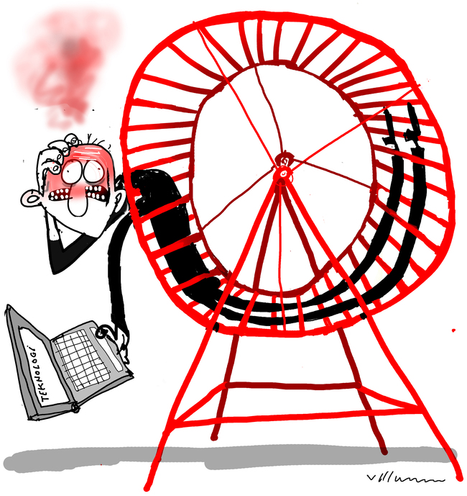
Alting går hurtigere og hurtigere, og risikoen for at brænde sammen vokser. Tegning af Jørn Villumsen, Politiken d. 23.8.2014
I accelerationssamfundet har politikerne mistet magten over økonomien. I det demokratiske samfund er det et ideal, at vi har god tid til at diskutere tingene og finde frem til de bedste løsninger på problemer, men det gælder ikke i accelerationssamfundet. Her er politikerne hele tiden nødt til at handle hurtigt, når de skal forholde sig til terrorisme, finanskriser og meget andet, men de politiske handlinger kommer hele tiden for sent til at styre økonomien. Accelerationssamfundet har fået en totalitær karakter, fordi det politiske rum svinder ind.
Men der findes også områder, der ikke kan accelerere, og så opstår der desynkronisering. Et eksempel er, når økonomien accelererer, men naturen ikke kan følge med. Den globale opvarmning er netop et eksempel på, hvad der sker i accelerationssamfundet. Økonomiens acceleration ødelægger klimaet, og den globale opvarmning foregår med en hastighed, hvor det ikke er muligt for politikerne at levere løsninger tilstrækkeligt hurtigt.
Løsningen på problemerne er ifølge Hartmut Rosa at vi skal generobre kontrollen over økonomien og den teknologiske udvikling – men det er måske lettere sagt end gjort. Han har dog nogle konkrete forslag. Et forslag er at indføre borgerløn, hvor alle er garanteret en indkomst uden at man behøver at arbejde for den. Det vil gøre det muligt for mennesker at generobre noget af kontrollen over deres tilværelse. Men det løser næppe klimakrisen.

Teksten er fra ”Klimaforandringer - politik, økonomi, sociologi”, Systime, Ole Hedegaard, Kap. 6.
Den tyske sociolog Ulrich Beck (1944 – 2015), Armin Pongs/Akg-Images/Ritzau Scanpix

